2012年第九届苏北数学建模联赛

承 诺 书

我们仔细阅读了第九届苏北数学建模联赛的竞赛规则。
我们完全明白，在竞赛开始后参赛队员不能以任何方式（包括电话、电子邮件、网上咨询等）与本队以外的任何人（包括指导教师）研究、讨论与赛题有关的问题。
我们知道，抄袭别人的成果是违反竞赛规则的, 如果引用别人的成果或其它公开的资料（包括网上查到的资料），必须按照规定的参考文献的表述方式在正文引用处和参考文献中明确列出。
我们郑重承诺，严格遵守竞赛规则，以保证竞赛的公正、公平性。如有违反竞赛规则的行为，我们愿意承担由此引起的一切后果。

我们的参赛报名号为： 3106

参赛组别（研究生或本科或专科）：本科

参赛队员 (签名) ：

队员1：

队员2：

队员3：

获奖证书邮寄地址：
2012年第九届苏北数学建模联赛

编 号 专 用 页

参赛队伍的参赛号码：（请各个参赛队提前填写好）：

竞赛统一编号（由竞赛组委会送至评委团前编号）：

竞赛评阅编号（由竞赛评委团评阅前进行编号）：

2012年第九届苏北数学建模联赛
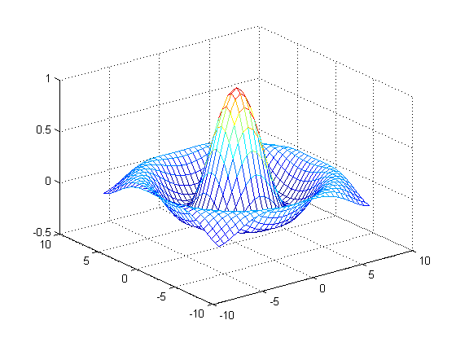
题 目 2012年医疗制度改革探讨

摘要

本文研究了2012年医疗制度改革探讨的问题。
问题一中，针对群众“看病难”问题，首先建立“看病难”评价体系，对此建立“就医难易程度”的数学模型，再通过构评价指标体系，采用模糊数学和精确数学的方法对评价指标进行定量估算，在由专家小组进行评价，得出评价矩阵，从而刻画出不同因素下就医难易对应的权重为：难 ：0.353，非常难 ：0.298。
问题二中，建立描述群众在国家医疗改革进程中不断受益的数学模型，可用个人卫生支出占卫生总支出总费用的百分比来衡量，而此因素又受相关子因素影响着，因此可以建立多目标规划来求解，用Eviews软件求解出回归方程，为了说明回归的拟合程度，在利用Excel软件对计算出的相关系数进行残差检验，从而确立群众不断受益的数学模型。
问题三中，要使医院经济收益稳定，在以用改革前后医院收益来建立目标函数，用相应的变量分别表示改革前后手术费、药费、检查费、通用类费的变化率，应用lingo软件确定最优解。
问题四中，要确定我国医疗保障最好的五个省市，首先应该确定“各地区基本医疗保障水平及其影响因素探析”指标，利用基于熵权的变量方法确定对应指标的权重，即对初选指标进行筛选，然后构建“医疗保障区域性差异整体效应”评价模型，运用因子分析法对指标体系进行降维处理，抽象出主因子的具体含义，利用SPSS软件确定变量间相关系数矩阵的特征值、方差贡献率和累计贡献率，根据特征根建立因子载荷矩阵，并对其结果实行方差极大正交旋转，再利用SPSS软件得到全国31个省份自治区的基本医疗保障的综合得分 ，根据表格即可确定我国保障最好的五个省市分别为广东、江苏、上海、山东、北京。
问题五中，1、各地区的医疗保障制度应该因地制宜2. 随着医疗价格上升，手术费占得比重越高。所以政府应加大对手术类医生的培养，同时加大对手术器材的购置，能够根据人口分布情况，地区发展情况达到合理的分配

关键词：评价指标体系 多目标规划 载荷矩阵 SPSS软

一、问题重述

1.1现状分析

我国的城镇医疗制度改革是一项关系国际民生的大事。“看病难，看病贵”
是当今社会呼声很高的热点问题之一。这个问题事关人民群众的切身利益、党和国家的形象与和谐社会的建设。如何通过医疗体制改革提升群众对医疗服务需求的可及性，解决“看病难，看病贵”问题，是目前理论研究和实践探究的一大课题。
1.2需要解决的问题
（1）根据历史数据，建立“看病难”评价体系，并通过对其研究分析，给出难易程度。
（2）根据历史数据建立群众在国家医疗改革进程中不断受益的数学模型，并验证这种说法的正确性。
（3）在去除“以药补医”的前提下，如何通过调节医疗技术服务价格比例及财政对医院的补贴，使医院的经济收入比较稳定，并针对某一病例就“以药补医”前后变化作比较。
（4）运用数学模型给出我国医疗保障最好的五个省市。
（5）根据自己的研究发现，给相关部门一封信，阐述我们对医疗改革和制度实施的建议。

二、 问题的假设
1、假设本文采用的数据是科学合理的，不会在短时间内发生变化；
2. 在研究过程中药价没有发生巨大的波动。

三、 符号说明
主要符号 | 符号意义
U | 因数集
Y | 个人卫生支出在占总费用的比
V | 评价等级
X | 各地区基本医疗保障水平及其影响因素初步指标
R | 根据确定的评价等级标准对各个指标的评价矩阵

四、 问题的分析

4.1初步分析
题目中给出了一些法规政策，根据不同的问题，查找不同的历史数据，构建合理的数学模型，给出相应的目标，并作出比较合理的计算，给出合理的结论。

4.2具体分析
问题1：要求建立群众“看病难”的评价体系以及利用这个体系建立衡量群众就医难易程度的数学模型。关于看病难问题，本文通过构造评价指标体系，建立模糊综合评价模型对各因素难易程度进行评价。采用模糊数学和精确数学方法对各个评价指标进行定量估算，在由评判专家小组根据已确定的评价等级标准指标进行评价，最后通过得出的评价决策矩阵，刻画出不同因素下就医难程度难易对应的权重。
五、模型的建立与求解
5.1 模型的建立

5.1.1评价要素指标体系的设置
.建立指标：确定因素集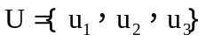其中，各单要素子集u_{i}=(i=1，2，3)分别为：
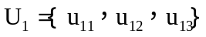
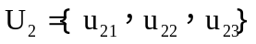
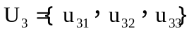
5.1.2评价集合的确定
确定就医难度系数集根据评价决策的实际需要，将评判等级标准划分为V= {v1，v2，v3，v4}={不难，一般，难，非常难}
5.1.3评价要素权重子集的确定
各子集权重(一级权重)为：
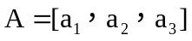
各子集U_{i}(i=1，2，3)中诸要素的权重(二级权重)分别为：
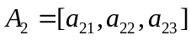
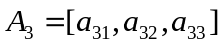
5.1.4评判的实施
根据评判对象——“看病难”的各种实际调查访问材料、各种试验与研究数据，采用模糊数学和精确数学方法对各个评价指标进行定量估算，然后由评判专家小组的每个成员根据已确定的评价等级标准依次对各个指标进行评价。可分别得出各子集u_{i}(i=1，2，3)中单要素的评价决策矩阵R_{i}(i=1，2，3)为：
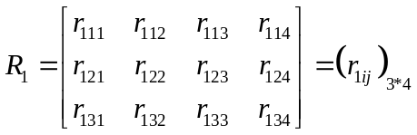
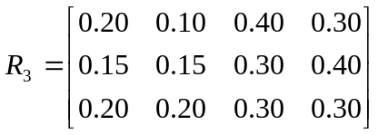
采用查阅相关资料和专家征询法相结合的方法，可得：
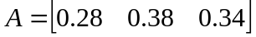
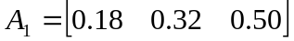
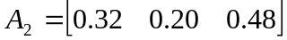
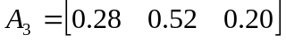
采用普通矩阵乘法，经过合成运算，得各子集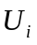（i=1，2，3）的综合评价结果分别为：
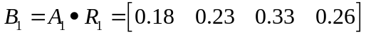
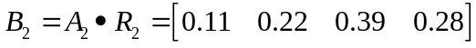
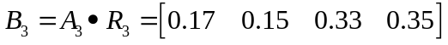
因此，U中各子集的综合评价决策矩阵为：
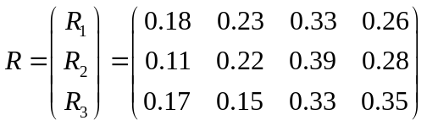
所以该就医难系统功能模糊综合评价结果为：
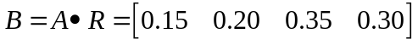
将其归一化得：
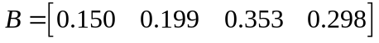
结果分析：通过得出的评价决策矩阵，刻画出该不同因素下就医难程度难易对应的权重，上述评价结果表明，我国现状就医难问题还是比较严重的。

问题2，要求建立描述群众在国家医疗改革进程中不断受益的数学模型，可用个人卫生支出占卫生总支出总费用的百分比来衡量，而此因素又受相关因素影响着，因此可以建立多目标规划来求解，用Eviews软件求解出回归方程，为了说明回归的拟合程度，在利用Excek软件对计算出的相关系数进行残差检验。

5.2 模型的建立
5.2.1 多元线性回归模型
根据题目所给及搜索的数据，设立各因素和个人卫生支出占卫生总支出总费用的百分比相应的线性回归方程，医疗保健占居民家庭人均可支配收入、政府卫生支出占总支出百分比、新型农村合作医疗参保率、医保人数、医保统筹金最高支付限额等因素对个人卫生支出占比的影响，即个人卫生支出占的百分比随着上述影响因素的增长而总体在下降。
设线性回归方程为：
式中：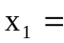医疗保健占居民家庭人均可支配收入/%
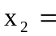政府卫生支出占卫生总支出费用的百分比/%
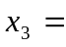新型农村合作医疗参保率/%
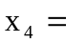新型农村合作医疗及城镇职工、居民医疗保险参保人数/亿人
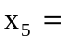政府对新农合和城镇居民医保补助标准/元
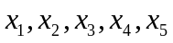----------各相关因素
Y---个人卫生支出在占总费用的比
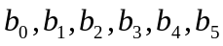------回归系数

个人卫生费用占卫生支出总总费用的比℅ | 医疗保健占居民家庭人均可支配收入的比重℅ | 政府卫生费用占总费用的比℅ | 新农合的参保率℅ | 医保参保人数 | 医保补助标准
55.87  53.64  52.12  49.31  44.05  40.02  37.52 | 27.18  29.36  29.85  32.68  33.65  34.89  35.15 | 16.96  17.04  17.93  18.07  22.31  24.73  27.5 | 74.7  75.2  75.7  80.7  86.2  91.5  94.2 | 678  1451  2151  2759  2678  2759  2762 | 35  35  40  80  80  120  200

通过Eviews 软件（参见附件1）对该方程计算得：

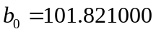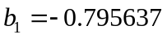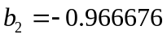
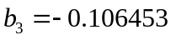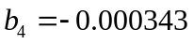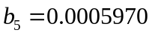
根据计算结果得到回归方程：
5.2.2线性回归方程的检验：
根据残差值的比较

观测值 | 预测个人卫生费用占总费用的比 | 残差
1  2  3  4  5  6 | 55.82220752  53.69936788  52.18107796  9.29101387  43.85954981  40.18812429 | 0.047792479  -0.059367884  -0.061077957  0.018986127  0.190450191  -0.16812429

根据线性回归方程所求的观测值与实际值比较、拟合程度的图表分析结果说明实际值与预测值比较吻合，说明所建立的回归方程是合理的

根据图表一分析得：随着医疗保健占居民家庭人 根据拟合图表二分析得：随着政府卫生
均可支配收入的百分比的增大，个人卫生费用支 费用支出占卫生总支出的百分比的增大，
出占总支出费用的百分比在相应的减小。 个人卫生费用支出占总卫生支出的百分比
减小。
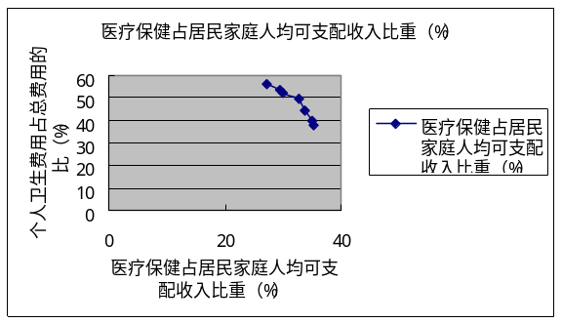
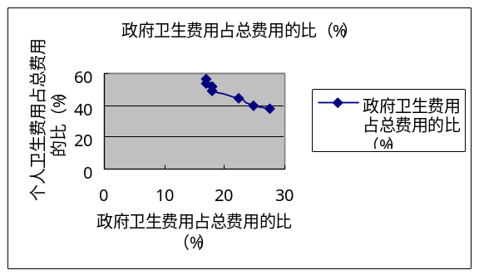

图表1 图表2

根据图表三得：随着新农合参保率的 根据图表四分析得：随着新农合、城镇职
上升，个人卫生费用支出占总支出费 工、居民医疗保险参保人数的增加，个人
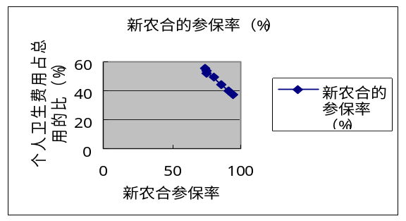
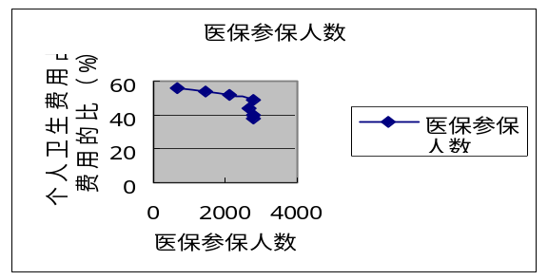
用的百分比在减小。 卫生费用支出占总支出费用的百分比在相 应减小。

图表3 图表4

根据图表五分析得：政府对新农合
和城镇居民医保补助标准的增加，
个人卫生费用支出占总支出费用的
百分比在相应减小。
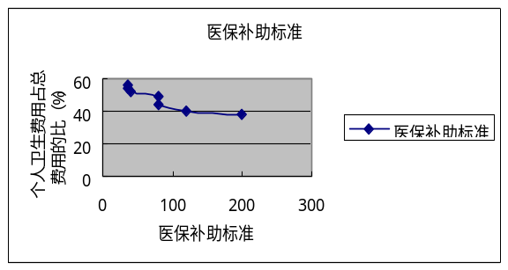

根据线性回归方程计算2003年至2009年各影响作用下个人卫生费用支出占总卫生费用的百分比的数值用Excel软件可得：
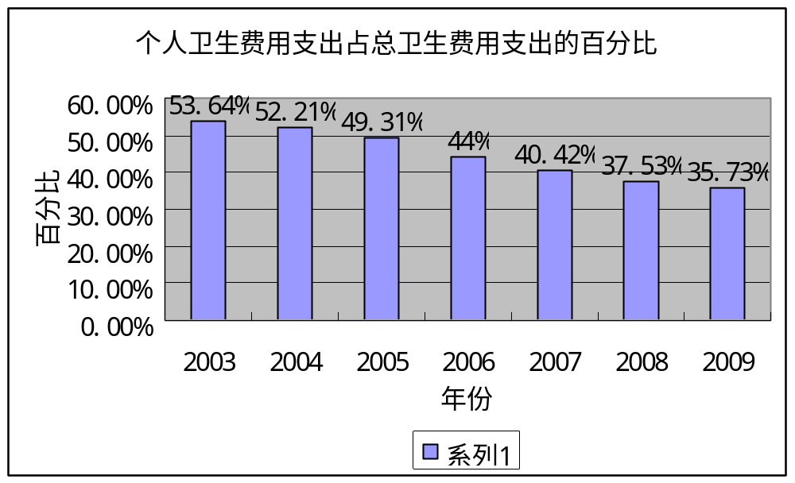
图表6
由图表可得：在我国医疗改革不断深入的情况下，群众的医疗保障逐渐完善，个人卫生费用支出占总卫生费用支出的百分比不断的下降，群众在国家医疗改革进程中不断地受益。
根据综合分析可得：
政府卫生费用支出、社会卫生费用支出占总费用支出的百分比将进一步提高，医保参保人数，及新农合参保率将进一步上升，医保统筹金最高支付限额、居民医保补助标准将进一步提高。这些因素的上升将使个人卫生费用支出占总卫生费用支出的百分比进一步降低。群众在国家医疗改革进程中将会不断的受益。

问题三中医院的经济收益稳定，可以用改革前后医院收益差来建立目标函数，用变量a、b、c、d表示改革前后手术费、药费、检查费、通用类费的变化率，运用lingo软件求解出合适a、b、c、d值
5.3 模型的建立
运用目标规划，构建目标函数：
（1）
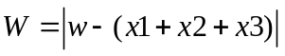
表达式中W为改革前后医院收益差，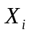表示医院改革前各价格区间的总收益
约束条件：
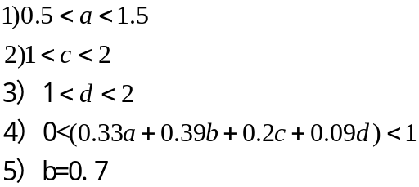 （3）

二、模型的求解
题目附件2中分析了430个病例的收费情况，从中获取x1 x2 x3的值，x1=233万元 x2=206万元 x3=152万元
运用lingo求解a b c d的值（程序见附录），结果如下：
a=0.647 b=0.7 c=1.523 d=1.536
三、模型的检验
将所得结果带入（1）式中得 ：w=541.38，将此值与改革前的值作比较得：
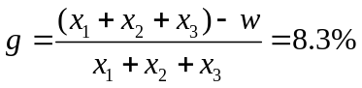
由此可知a b c d 的值合理，改革前后收益波动不大，可用于医疗改革。运用上述规划模型我们对去除“以药补医”后，各类费用在总的支出费用的比例进行了计算，结果如下表所示。
去除“以药补医”后各类费用占总支出费用的比值：
 | 手术类费用占比 | 药类费用占比 | 检查类费用占比 | 通用类费用占比 | 政府补贴占比
低于1.5万元 | 35.8% | 27% | 23.2% | 11.5% | 2.5%
1万5至5万 | 50.8% | 25.2% | 13.6% | 7.8% | 2.6%
5万以上 | 61.7% | 23.8% | 8.3% | 4.7% | 1.5%

第二小问：
我们针对骨科手术类病例运用上述目标规划模型定量的分析，结果如下图所示：
骨科手术类疾病去除“以药补医”前各类诊疗费用所占比例：
 | 手术类费用占比 | 药类费用占比 | 检查类费用占比 | 通用类费用占比
骨科手术类疾病 | 47.6% | 37.6% | 10.7% | 4.1%

骨科手术类疾病去除“以药补医”后各类诊疗费用所占比例：
 | 手术类费用占比 | 药类费用占比 | 检查类费用占比 | 通用类费用占比 | 政府补贴所占比例
骨科手术类疾病 | 49.5% | 26.3% | 14.6% | 5.9% | 3.7%

5.4模型的建立和求解（主成分分析法）
5.4.1 指标的选取与筛选
根据地区基本医疗保障的各类相关因素，我们初步选取了一些统计指标作为模型的备选变量。主要有地区生产总值，卫生机构个数，政府卫生事业经费支出，抚恤和社会福利救济费，人均可支配收入，居民家庭医疗保健支出占消费支出的比重，社保基金支出，农业人口比例，参保人数比例，卫生机构人员数，老龄人口比例。然后运用一种基于熵权的变量选择方法，进一步对初选指标进行筛选。
（一）指标的初步选择
用于进行“各地区基本医疗保障水平及其影响因素探析”的指标，必须能对影响它的各个方面进行充分有效的体现，主要考虑范围如表1所示：

指标反映内容 | 初步指标
反映地区经济发展水平 | X5地区生产总值（亿元）
反映地区经济发展水平 | X11人均可支配收入
反映地区基本医疗保障投入情况 | X1卫生机构数（个）
反映地区基本医疗保障投入情况 | X9卫生机构人数
反映地区基本医疗保障投入情况 | X3政府卫生事业经费支出（万元）
反映地区基本医疗保障投入情况 | X7抚恤和社会福利救济费
反映居民对医疗保障的需求情况 | X2社保基金支出（万元）
反映居民对医疗保障的需求情况 | X4地区参保人数比例
反映居民对医疗保障的需求情况 | X10居民家庭医疗保健支出占消费支出的重
反映人口结构 | X8城镇人口比例
反映人口结构 | X6地区老龄人口比例
为了从初选指标中选取对研究问题具有重要影响的指标，采用熵权法进行指标删选。
根据各指标传递给决策者信息量的大小，决定相应指标的权重，
如果系统可能处于多个不同的状态，而每种状态出现的概率为P（i=1,2,…,m）,则系统的熵就可以定义为：
E=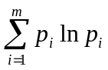
若现有m个评价对象A～A，n个评价指标B～B，则有原始指标数据矩阵R=（r）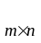，对于某个指标B,有信息熵为:
E=—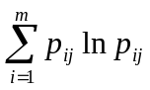
其中：p=r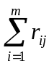
由此可看出，某个指标的信息熵E越小，表明其指标值的变异程度越大，提供的信息量越大；反之，若某个指标的信息熵越大，则表明其指标值的变异程度越小，提供的信息量就越小。

（三）熵权法的计算过程
1.指标的标准化
为了消除各项指标因量纲不同而不能直接进行比较的困难，此处将各指标标准化。设第i个地区的第j个指标原始数据为x(i=1,2,…,m;j=1,2,…,n)，由于本文采用的都是正指标，因而作如下处理：
r=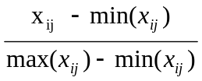
经过上述变换，均有0 r1，
得标准化后的指标矩阵为:
R=（r）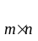
2.指标熵值的计算
第j项指标的熵值
e=-k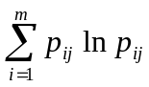
其中p=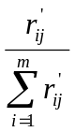,k为波尔兹曼常数k>0,本文取k=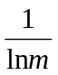
3.指标熵权的计算
第j项指标的熵权为：
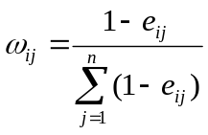

4.确定选用的指标
将各熵权值降序排列为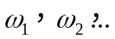，假设累计率为V（0<V<1）若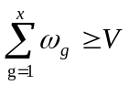，则选取前x个指标构成评价指标体系。

（四）综合评价指标体系的构成指标选取

1、2005年全国31个省市自治区各项指标的原始统计数据，见附录A
2、将各个指标标准化，见附录B
3、第j项指标下第i个地区标准化指标值的比重p=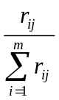，见附录C
4、计算得到各指标的熵和熵权，如表2
表2 各指标的熵和熵权
变量 | 初始评价指标的熵值e | 初始评价指标的熵权
X1 | 0.926 | 0.08
X2 | 0.888 | 0.12
X3 | 0.922 | 0.084
X4 | 0.864 | 0.146
X5 | 0.899 | 0.109
X6 | 0.802 | 0.214
X7 | 0.939 | 0.066
X8 | 0.939 | 0.066
X9 | 0.975 | 0.027
X10 | 0.977 | 0.025
X11 | 0.941 | 0.064

在参考相关文献并综合考虑后，本文确定v=0.85。因此可剔除指标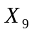、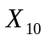、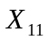，即最终得到的指标体系构成为：
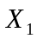,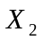,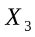,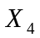,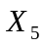 ,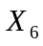,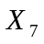,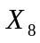
这些变量大致涵盖了经济发展水平、地区医疗保障投入、居民基本医疗保障需求、地区老龄化程度等主要因素，对反映基本医疗保障区域性差距具有一定的说服力。
三、模型的具体构建——基本医疗保障区域性差距整体效应评价模型
（一）因子分析过程
为客观评价各地区基本医疗保障水平，分析各种经济、社会因素对基本医疗保障水平的影响，我们首先采用因子分析法构建整体效应评价模型。
我们运用因子分析法对以上指标进行简化处理，以便抽象出影响基本医疗保障水平的因素类型。即对指标体系进行降维处理并明确主因子的具体含义，以此揭示被研究事物结构上的数量特征。利用SPSS软件计算出各变量间相关系数矩阵的特征根、方差贡献率和累计贡献率，如表3所示。
表3 各变量间相关系数矩阵的特征根、方差贡献率和累计贡献率
因 子 | 特 征 根 | 方差贡献率% | 累计贡献率 %
1 | 4.442 | 55.519 | 55.519
2 | 2.258 | 28.224 | 83.743
3 | 0.697 | 8.710 | 92.454
4 | 0.265 | 3.309 | 95.763
5 | 0.141 | 1.766 | 97.529
6 | 0.094 | 1.169 | 98.698
7 | 0.077 | 0.967 | 99.665
8 | 0.027 | 0.335 | 100.000
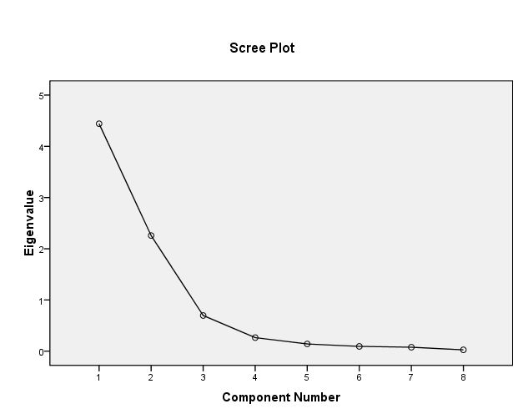
图1 特征值碎石图
前3个因子的累积贡献率达到了92.454%，因而提取这3个因子即可对所分析的问题做出很好的解释。
因子1权重系数=55.519/92.454=0.6005
因子2权重系数=28.224/92.454=0.3053
因子3权重系数=8.710/92.454=0.0942
对前3个特征根建立因子载荷矩阵，并对其结果实行方差极大正交旋转，得到的因子载荷矩阵，将8个指标降维成3个主因子。如表4所示。
 | 因子1 | 因子2 | 因子3
X1 | 0.815 | -0.424 | 0.184
X2 | 0.615 | 0.648 | 0.282
X3 | 0.879 | 0.339 | 0.145
X4 | -0.01 | 0.945 | 0.259
X5 | 0.928 | 0.198 | 0.067
X6 | 0.293 | 0.212 | 0.924
X7 | 0.88 | 0.033 | 0.345
X8 | 0.096 | 0.966 | 0

表5 各因子解释
因子1 | X1(卫生机构数)  X3（政府卫生事业经费支出）  X5（地区生产总值）  X7（抚恤和社会福利救济费） | 经济水平因子
因子2 | X2（社保基金支出）  X4（地区参保人数比例）  X8（农业人口比例） | 社会保障因子
因子3 | X6（地区老龄人口比例） | 人口因子

表6 构成每个因子得分的各变量的系数
变量 | 因子
变量 | 1 | 2 | 3
X1 | 0.268 | -0.241 | 0.039
X2 | 0.126 | 0.22 | 0.006
X3 | 0.287 | 0.093 | -0.191
X4 | -0.119 | 0.353 | 0.14
X5 | 0.337 | 0.048 | -0.278
X6 | -0.213 | -0.107 | 1.036
X7 | 0.226 | -0.079 | 0.127
X8 | 0.013 | 0.412 | 0.232

可以得到：
因 子 1 得分=0.268* +0.126*+0.287*-0.119*+0.337*-0.213*
+0.226*+0.13*
因子2得分=-0.241*+0.220*+0.093*+0.353* +0.048*-0.107*-0.079* +0.412*
因子3得分=0.039*+0.006*-0.191*+0.140*-0.278*+1.036* +0.127* +0.232*
表7 各地区3个因子的得分、综合得分及排名情况
地 区 | 因子1得分 | 因子2得分 | 因子3得分 | 综合得分 | 排 名
广 东 | 2.780155 | 0.998834 | -2.1748 | 1.769561 | 1
江 苏 | 1.900659 | 0.482875 | 0.539279 | 1.339567 | 2
上 海 | -0.20169 | 3.30185 | 1.542844 | 1.032275 | 3
山 东 | 1.707275 | -0.23504 | 0.147683 | 0.967373 | 4
北 京 | 0.019716 | 2.482854 | 0.904288 | 0.855038 | 5
浙 江 | 1.017261 | 0.009676 | 0.676033 | 0.677502 | 6
辽 宁 | 0.632001 | 0.346181 | 0.793308 | 0.559935 | 7
四 川 | 1.064095 | -1.26117 | 1.570713 | 0.401916 | 8
河 北 | 1.053834 | -0.62157 | -0.52486 | 0.393621 | 9
河 南 | 0.969702 | -0.87141 | -0.31486 | 0.286604 | 10
黑龙江 | -0.05978 | 0.528486 | -0.76713 | 0.053184 | 11
湖 北 | 0.158606 | -0.24747 | 0.315505 | 0.049412 | 12
湖 南 | 0.176371 | -0.96761 | 1.2205 | -0.07453 | 13
云 南 | 0.184591 | -0.45899 | -0.67226 | -0.09261 | 14
新 疆 | -0.37993 | 0.539392 | -1.38723 | -0.19415 | 15
福 建 | -0.27064 | -0.12553 | -0.05228 | -0.20577 | 16
吉 林 | -0.28904 | 0.038224 | -0.61391 | -0.21973 | 17
山 西 | -0.17504 | -0.26121 | -0.55362 | -0.23701 | 18
天 津 | -1.31647 | 1.519546 | 0.589134 | -0.27113 | 19
江 西 | -0.18534 | -0.74656 | 0.081529 | -0.33154 | 20
内蒙古 | -0.5339 | 0.098656 | -0.46008 | -0.33383 | 21
安 徽 | -0.29608 | -0.88705 | 1.156238 | -0.3397 | 22
陕 西 | -0.30449 | -0.59209 | 0.214368 | -0.34342 | 23
广 西 | -0.47967 | -0.88814 | 0.780546 | -0.48566 | 24
甘 肃 | -0.41256 | -0.69194 | -0.66236 | -0.52138 | 25
贵 州 | -0.60632 | -0.84383 | -0.00889 | -0.62255 | 26
重 庆 | -1.05689 | -0.81408 | 1.860683 | -0.70792 | 27
青 海 | -1.17109 | 0.239113 | -1.47593 | -0.76927 | 28
宁 夏 | -1.24021 | 0.241686 | -1.50982 | -0.81319 | 29
海 南 | -1.45861 | 0.073822 | 0.077259 | -0.84608 | 30
西 藏 | -1.22652 | -0.3875 | -1.29189 | -0.97653 | 31

利用SPSS软件计算出各地区在这3个因子上的得分，再根据表1 中3个因子的方差贡献率对3个因子加权求和，得到全国31省市自治区的基本医疗保障的综合得分：
综合得分=0.6005 *因子1+ 0.3053*因子2+ 0.0942*因子3
由上式可以看出，经济水平因子所占比重最大，可见地区经济水平对其基本医疗保障水平具有极其重要的影响；而人口因子所占比重却很小，可见人口因素对其基本医疗保障水平影响甚微。
将各个因子的得分公式代入上式整理得到如下公式：综合得分：S=0.238185*+0.286223*+0.182744*+0.049499*+0.190835*-0.0 62982* +0.123557* +0.225703*
从这一公式可以看出，影响基本医疗保障水平的最主要因素是社保基金支出、卫生机构数，城镇人口比例，较为重要的因素是地区生产总值、政府卫生事业经费支出、抚恤和社会救济费。并且地区老龄人口比例越大其综合得分越低。
根据该综合得分情况对各地区进行排序，其结果如表7所示
表7 各地区3个因子的得分、综合得分及排名情况

从表中可知道我国医疗保障最好的五个省市依次为：广东，江苏，上海，山东，北京。

5.5 根据研究结论，给专家的一封信：
近年来，我国各级医疗保险管理部门在管理中不断地探索建立健全机制，完政策规范，强化服务管理，城镇基本医疗保险制度的成效逐步显现。老百姓的看 病难看病贵问题初步得到缓解。
据“因子分析”部分得出计算“全国31省市自治区的基本医疗保障的综合得分”的公式可以看出，影响综合的得分的因素对综合得分的影响程度也存在明显的差异，各因素相应系数的大小清晰地体现了此差异，即某因素对应的系数越大，其对综合得分的作用就越大。其中卫生机构数这一因素的系数为0.6005，社保基金支出这一因素的系数为0..3053，而其他因素于此二者比较，相对影响较小，所以依据模型得出结论，于此建议中央政府和地方政府在两个关键面加大投入力度，其他方面配合改善。
（1）各地区的医疗保障体系的发展方案，一定要做到“因地制宜”；着眼制约点，加大改进力度。从表7的各地区排名中我们可以看到，无论排名的先后，没有一个地区的医疗保障体系是没有“短板”的。例如排名第一名的广东省，其中的三个因子2.78， 0.99 ，-2.17，从数据中可以看出，第二因子的得分不高，因此应在第二个因子所包含的各个子因子中加大改进力度。而对于系数为负的第三因子，也就是地区老年化问题这一因素，我们虽然短时间无法控制他的增长，但是我们可以充分利用老年人口的各方面的价值来有效地弥补此因素的“负得分”。其次通过比较分析我们可以看出，各个地区排名甚至处于同一层次，制约他们的因素是不尽相同的。因此我们可以取长补短，适当借鉴，实现双赢。
（2） 通过比较我们可以看出东西部医疗保障体系差距还是比较大的。例如中部的山西、天津他们的综合因子分别为-0.23701和-0.27113。像西部的青海和西藏他们的综合因子更是少到-0.769和-0.9765。通过数据表明，中央政府以及地方政府要加大对中西部的医疗投入。地区发达的省市要尽量给予医保相对落后的地区一些宝贵的经验和一些财政上的支持，以便进一步缩小基本医疗保障区域性差异，真正实现全民医保。通过统计整理可以到看出，看病难主要因素之一是手术费用和药物费用。其中手术类人数和非手术类人数相当，但平均每例手术病人花费19328元，非手术类病人花费8026.82.手术病人花费是非手术类病人花费的两倍。而且随着医疗价格的上升，手术费占得比重越高。所以政府应该加大对手术类医生的培养，同时加大对手术器材的购置，能够根据人口分布情况，地区发展情况达到合理的分配。

六.模型的科学性分析及改进
6.1假设的合理性分析
我们的假设做到了有依可寻，避免了主观的臆断而出现模型过于简化的情况，从求解结果的分析来看，假设的结果较为合理。

6.2方法的正确性分析
对于大范围，宽指标的度量，利用了主成分分析法将多指标化为简单有能描述的指标，从而忽视贡献量少的指标，使结果容易得出。

七.模型的评价
7.1模型优点
1. 本文第一问采用了模糊综合评价法，将不同量纲的指标进行归一权重化，从而确定就医难的事实结论。
2.本文通过多元线性回归模型，综合考虑多个因素，使问题更加客观。
3.本文对大范围的区域，运用了主成分分析法，熵权法，因子分析过程逐步得到主要因子的贡献率，最后很方便的可以估测出结果。

7.2 模型的缺点：信息量的采集有限
专家测评是带有部分主观性的

参考文献：
[1]. 李艳双，曾珍香，张闽等，主成分分析法在多指标综合评价方法中的应用，河北工业大学学报。
[2].中国信息报， http://www.stats.gov.cn/tjdt/gjtjjdt .htm 2012.05.01
[3] 百度百科， http://baike.baidu.com/ 2012.04.30
[4] 陈水利，模糊集理论及应用，南京：高等教育出版社，2002

[5] 华东师大数学系，数学分析，北京：高等教育出版社，1998

附件1：
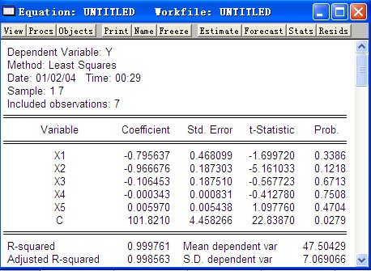

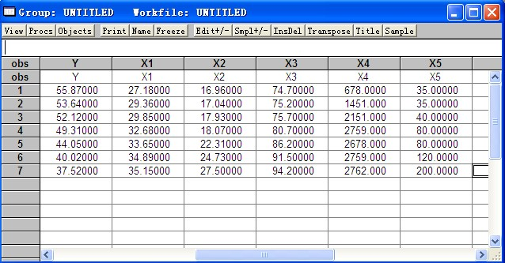
附录A 2005年全国各地区部分统计指标
 | 卫生机构数（个） | 社保基金支出（万元） | 政府卫生事业经费支出（万元） | 地区参保人数比例（%） | 地区生产总值（亿元） | 地区老龄人口比例（65岁以上） | 抚恤和社会福利救济费（元） | 城镇人口比例（%）
北 京 | 4818 | 777404 | 656229 | 37.37 | 6886.31 | 10.81 | 320515 | 80.39
天 津 | 2472 | 311564 | 189803 | 28.67 | 3697.62 | 9.69 | 87061 | 63.57
河 北 | 18046 | 375205 | 450870 | 8.20 | 10096.11 | 8.17 | 283309 | 26.66
山 西 | 9430 | 157503 | 281735 | 9.68 | 4179.52 | 7.71 | 196674 | 31.86
内蒙古 | 7629 | 157638 | 208768 | 12.24 | 3895.55 | 7.93 | 147111 | 40.68
辽 宁 | 14925 | 551872 | 343526 | 20.47 | 8009.01 | 9.77 | 449995 | 48.83
吉 林 | 8755 | 134239 | 207022 | 10.42 | 3620.27 | 7.67 | 231563 | 46.11
黑龙江 | 8326 | 332442 | 280124 | 15.78 | 5511.5 | 7.60 | 238472 | 49.08
上 海 | 2526 | 1464370 | 521464 | 40.98 | 9154.18 | 11.96 | 248436 | 88.11
江 苏 | 15324 | 905982 | 750563 | 15.04 | 18305.66 | 10.87 | 431081 | 44.96
浙 江 | 12555 | 567871 | 648767 | 13.06 | 13437.85 | 10.58 | 309056 | 31.85
安 徽 | 9197 | 238710 | 250223 | 6.33 | 5375.12 | 10.09 | 255928 | 15.81
福 建 | 7934 | 259821 | 259305 | 9.42 | 6568.93 | 8.75 | 171429 | 34.23
江 西 | 10669 | 112788 | 218381 | 6.42 | 4056.76 | 8.44 | 251831 | 24.96
山 东 | 16323 | 631723 | 544085 | 9.32 | 18516.87 | 9.95 | 406910 | 34.35
河 南 | 14554 | 305254 | 418057 | 6.84 | 10587.42 | 8.24 | 353006 | 15.86
湖 北 | 9459 | 296284 | 311597 | 8.79 | 6520.14 | 9.17 | 341746 | 36.94
湖 南 | 15008 | 338844 | 244520 | 7.96 | 6511.34 | 10.13 | 317127 | 19.16
广 东 | 16318 | 933241 | 823633 | 13.44 | 22366.54 | 7.40 | 417445 | 58.44
广 西 | 9416 | 176180 | 259931 | 6.13 | 4075.75 | 9.55 | 160274 | 14.40
海 南 | 2464 | 52291 | 65191 | 10.54 | 894.57 | 8.54 | 48268 | 38.85
重 庆 | 6380 | 135065 | 151757 | 8.50 | 3070.49 | 10.97 | 172664 | 15.91
四 川 | 23832 | 430297 | 495641 | 7.88 | 7385.11 | 10.92 | 377908 | 19.24
贵 州 | 6571 | 85554 | 258160 | 4.84 | 1979.06 | 8.20 | 152226 | 12.54
云 南 | 10110 | 335928 | 448073 | 7.21 | 3472.89 | 7.52 | 202968 | 19.68
西 藏 | 1378 | 16018 | 71090 | 5.47 | 251.21 | 6.16 | 26916 | 18.69
陕 西 | 11701 | 177114 | 217038 | 9.38 | 3675.66 | 8.63 | 195293 | 25.62
甘 肃 | 11849 | 111720 | 178431 | 6.81 | 1933.98 | 7.22 | 115760 | 23.12
青 海 | 1478 | 62816 | 88611 | 11.43 | 543.32 | 6.04 | 50659 | 34.62
宁 夏 | 1463 | 42951 | 54008 | 10.83 | 606.1 | 6.02 | 35847 | 36.64
新 疆 | 8087 | 308671 | 258917 | 15.97 | 2604.19 | 6.48 | 113071 | 44.05

附录B 各指标标准化后的处理结果
地区名称 | 卫生机构数 | 卫生机构人数 | 社保基金支出 | 政府卫生事业经费支出 | 地区参保人数比例 | 居民家庭医疗保健支出占消费支出的比重 | 人均可支配收入 | 地区老龄人口比重 | 抚恤和社会福利救济费 | 城镇人口比例
北京 | 0.1532 | 0.3941 | 0.5257 | 0.7825 | 0.9001 | 1 | 0.9069 | 0.8064 | 0.694 | 0.0876
天津 | 0.0487 | 0.1801 | 0.2041 | 0.1764 | 0.6594 | 0.8374 | 0.4363 | 0.6178 | 0.1422 | 0.2239
河北 | 0.7423 | 0.7107 | 0.248 | 0.5157 | 0.093 | 0.672 | 0.1048 | 0.362 | 0.606 | 0.8232
山西 | 0.3586 | 0.4397 | 0.0977 | 0.2959 | 0.1339 | 0.4704 | 0.0867 | 0.2845 | 0.4012 | 0.7524
内蒙古 | 0.2784 | 0.2976 | 0.0978 | 0.2011 | 0.2048 | 0.6774 | 0.1076 | 0.3215 | 0.2841 | 0.6709
辽宁 | 0.6033 | 0.6858 | 0.37 | 0.3762 | 0.4325 | 0.7097 | 0.1049 | 0.6313 | 1 | 0.4867
吉林 | 0.3285 | 0.3942 | 0.0816 | 0.1988 | 0.1544 | 0.8038 | 0.0657 | 0.2778 | 0.4837 | 0.5857
黑龙江 | 0.3094 | 0.4863 | 0.2185 | 0.2938 | 0.3027 | 0.8065 | 0.0265 | 0.266 | 0.5 | 0.5764
上海 | 0.0511 | 0.3268 | 1 | 0.6074 | 1 | 0.4879 | 1 | 1 | 0.5236 | 0
江苏 | 0.6211 | 0.8229 | 0.6145 | 0.9051 | 0.2822 | 0.4906 | 0.4062 | 0.8165 | 0.9553 | 0.6243
浙江 | 0.4978 | 0.6076 | 0.381 | 0.7728 | 0.2274 | 0.668 | 0.7793 | 0.7677 | 0.6669 | 0.5296
安徽 | 0.3482 | 0.4938 | 0.1538 | 0.2549 | 0.0412 | 0.4382 | 0.0451 | 0.6852 | 0.5413 | 0.8583
福建 | 0.292 | 0.2908 | 0.1683 | 0.2667 | 0.1267 | 0.3602 | 0.4065 | 0.4596 | 0.3416 | 0.6693
江西 | 0.4138 | 0.3448 | 0.0668 | 0.2136 | 0.0437 | 0.3642 | 0.0591 | 0.4074 | 0.5316 | 0.8342
山东 | 0.6656 | 1 | 0.4251 | 0.6368 | 0.124 | 0.5887 | 0.2585 | 0.6616 | 0.8982 | 0.7061
河南 | 0.5868 | 0.9474 | 0.1997 | 0.473 | 0.0553 | 0.5417 | 0.0636 | 0.3737 | 0.7708 | 0.9359
湖北 | 0.3599 | 0.6779 | 0.1935 | 0.3347 | 0.1093 | 0.4919 | 0.0747 | 0.5303 | 0.7441 | 0.7349
湖南 | 0.607 | 0.6568 | 0.2229 | 0.2475 | 0.0863 | 0.4368 | 0.144 | 0.6919 | 0.6859 | 0.8342
广东 | 0.6654 | 0.9535 | 0.6333 | 1 | 0.238 | 0.4126 | 0.6363 | 0.2323 | 0.9231 | 0.455
广西 | 0.358 | 0.3978 | 0.1106 | 0.2676 | 0.0357 | 0.379 | 0.1217 | 0.5943 | 0.3152 | 0.8884
海南 | 0.0484 | 0.0712 | 0.025 | 0.0145 | 0.1577 | 0.4005 | 0.0126 | 0.4242 | 0.0505 | 0.7029
重庆 | 0.2228 | 0.2264 | 0.0822 | 0.127 | 0.1013 | 0.5363 | 0.2115 | 0.8333 | 0.3445 | 0.7029
四川 | 1 | 0.7271 | 0.286 | 0.5738 | 0.0841 | 0.4946 | 0.0371 | 0.8249 | 0.8296 | 0.8983
贵州 | 0.2313 | 0.2266 | 0.048 | 0.2653 | 0 | 0.2245 | 0.0151 | 0.367 | 0.2962 | 0.9965
云南 | 0.3889 | 0.3542 | 0.2209 | 0.512 | 0.0656 | 0.5578 | 0.1197 | 0.2525 | 0.4161 | 0.9544
西藏 | 0 | 0 | 0 | 0.0222 | 0.0174 | 0 | 0.1352 | 0.0236 | 0 | 1
陕西 | 0.4597 | 0.4162 | 0.1112 | 0.2118 | 0.1256 | 0.6962 | 0.0265 | 0.4394 | 0.398 | 0.8306
甘肃 | 0.4663 | 0.2328 | 0.0661 | 0.1617 | 0.0545 | 0.496 | 0.0091 | 0.202 | 0.21 | 0.946
青海 | 0.0045 | 0.0327 | 0.0323 | 0.045 | 0.1823 | 0.6989 | 0.0064 | 0.0034 | 0.0561 | 0.7982
宁夏 | 0.0038 | 0.0452 | 0.0186 | 0 | 0.1657 | 0.8508 | 0.0097 | 0 | 0.0211 | 0.7497
新疆 | 0.2988 | 0.2868 | 0.2021 | 0.2662 | 0.308 | 0.7016 | 0 | 0.0774 | 0.2036 | 0.8318
合 计 | 11.414 | 13.728 | 7.1052 | 11.02 | 6.513 | 17.294 | 6.4173 | 14.236 | 14.834 | 21.688

附录C 第j项指标下第i个地区标准化指标值的比重
地区名称 | 卫生机构数 | 卫生机构人数 | 社保基金支出 | 政府卫生事业经费支出 | 地区参保人数比例 | 地区生产总值 | 居民家庭医疗保健支出占消费支出的比重 | 人均可支配收入 | 地区老龄人口比重 | 抚恤和社会福利救济费 | 城镇人口比例
北京 | 0.0134 | 0.0287 | 0.074 | 0.071 | 0.1382 | 0.0349 | 0.0578 | 0.1413 | 0.0566 | 0.0468 | 0.004
天津 | 0.0043 | 0.0131 | 0.0287 | 0.016 | 0.1012 | 0.0181 | 0.0484 | 0.068 | 0.0434 | 0.0096 | 0.0103
河北 | 0.065 | 0.0518 | 0.0349 | 0.0468 | 0.0143 | 0.0518 | 0.0389 | 0.0163 | 0.0254 | 0.0409 | 0.038
山西 | 0.0314 | 0.032 | 0.0137 | 0.0269 | 0.0206 | 0.0207 | 0.0272 | 0.0135 | 0.02 | 0.027 | 0.0347
内蒙古 | 0.0244 | 0.0217 | 0.0138 | 0.0182 | 0.0314 | 0.0192 | 0.0392 | 0.0168 | 0.0226 | 0.0192 | 0.0309
辽宁 | 0.0529 | 0.05 | 0.0521 | 0.0341 | 0.0664 | 0.0408 | 0.041 | 0.0163 | 0.0443 | 0.0674 | 0.0224
吉林 | 0.0288 | 0.0287 | 0.0115 | 0.018 | 0.0237 | 0.0177 | 0.0465 | 0.0102 | 0.0195 | 0.0326 | 0.027
黑龙江 | 0.0271 | 0.0354 | 0.0307 | 0.0267 | 0.0465 | 0.0277 | 0.0466 | 0.0041 | 0.0187 | 0.0337 | 0.0266
上海 | 0.0045 | 0.0238 | 0.1407 | 0.0551 | 0.1535 | 0.0469 | 0.0282 | 0.1558 | 0.0702 | 0.0353 | 0
江苏 | 0.0544 | 0.0599 | 0.0865 | 0.0821 | 0.0433 | 0.095 | 0.0284 | 0.0633 | 0.0574 | 0.0644 | 0.0288
浙江 | 0.0436 | 0.0443 | 0.0536 | 0.0701 | 0.0349 | 0.0694 | 0.0386 | 0.1214 | 0.0539 | 0.045 | 0.0244
安徽 | 0.0305 | 0.036 | 0.0216 | 0.0231 | 0.0063 | 0.027 | 0.0253 | 0.007 | 0.0481 | 0.0365 | 0.0396
福建 | 0.0256 | 0.0212 | 0.0237 | 0.0242 | 0.0195 | 0.0333 | 0.0208 | 0.0633 | 0.0323 | 0.023 | 0.0309
江西 | 0.0363 | 0.0251 | 0.0094 | 0.0194 | 0.0067 | 0.02 | 0.0211 | 0.0092 | 0.0286 | 0.0358 | 0.0385
山东 | 0.0583 | 0.0728 | 0.0598 | 0.0578 | 0.019 | 0.0961 | 0.034 | 0.0403 | 0.0465 | 0.0605 | 0.0326
河南 | 0.0514 | 0.069 | 0.0281 | 0.0429 | 0.0085 | 0.0544 | 0.0313 | 0.0099 | 0.0263 | 0.052 | 0.0432
湖北 | 0.0315 | 0.0494 | 0.0272 | 0.0304 | 0.0168 | 0.033 | 0.0284 | 0.0116 | 0.0373 | 0.0502 | 0.0339
湖南 | 0.0532 | 0.0478 | 0.0314 | 0.0225 | 0.0133 | 0.0329 | 0.0253 | 0.0224 | 0.0486 | 0.0462 | 0.0385
广东 | 0.0583 | 0.0695 | 0.0891 | 0.0907 | 0.0365 | 0.1164 | 0.0239 | 0.0992 | 0.0163 | 0.0622 | 0.021
广西 | 0.0314 | 0.029 | 0.0156 | 0.0243 | 0.0055 | 0.0201 | 0.0219 | 0.019 | 0.0417 | 0.0212 | 0.041
海南 | 0.0042 | 0.0052 | 0.0035 | 0.0013 | 0.0242 | 0.0034 | 0.0232 | 0.002 | 0.0298 | 0.0034 | 0.0324
重庆 | 0.0195 | 0.0165 | 0.0116 | 0.0115 | 0.0155 | 0.0148 | 0.031 | 0.033 | 0.0585 | 0.0232 | 0.0324
四川 | 0.0876 | 0.053 | 0.0403 | 0.0521 | 0.0129 | 0.0375 | 0.0286 | 0.0058 | 0.0579 | 0.0559 | 0.0414
贵州 | 0.0203 | 0.0165 | 0.0068 | 0.0241 | 0 | 0.0091 | 0.013 | 0.0024 | 0.0258 | 0.02 | 0.0459
云南 | 0.0341 | 0.0258 | 0.0311 | 0.0465 | 0.0101 | 0.017 | 0.0323 | 0.0187 | 0.0177 | 0.0281 | 0.044
西藏 | 0 | 0 | 0 | 0.002 | 0.0027 | 0 | 0 | 0.0211 | 0.0017 | 0 | 0.0461
陕西 | 0.0403 | 0.0303 | 0.0157 | 0.0192 | 0.0193 | 0.018 | 0.0403 | 0.0041 | 0.0309 | 0.0268 | 0.0383
甘肃 | 0.0409 | 0.017 | 0.0093 | 0.0147 | 0.0084 | 0.0089 | 0.0287 | 0.0014 | 0.0142 | 0.0142 | 0.0436
青海 | 0.0004 | 0.0024 | 0.0045 | 0.0041 | 0.028 | 0.0015 | 0.0404 | 0.001 | 0.0002 | 0.0038 | 0.0368
宁夏 | 0.0003 | 0.0033 | 0.0026 | 0 | 0.0254 | 0.0019 | 0.0492 | 0.0015 | 0 | 0.0014 | 0.0346
新疆 | 0.0262 | 0.0209 | 0.0284 | 0.0242 | 0.0473 | 0.0124 | 0.0406 | 0 | 0.0054 | 0.0137 | 0.0384
注：表中计算公式为p=

